Pár slov starosty:
Uskutečněné akce v obci:
- dokončeno odbahnění kaskády rybníků v Olbramovicích;
- dokončeny terénní úpravy v okolí staré hasičské zbrojnice – vydlážděno žulovým odsekem;
- proběhla montáž nových herních prvků na dětském hřišti na Veselce;
- probíhá výstavba cyklostezky Votice – Olbramovice, hrazeno z dotace;
- finišuje se na dostavbě chodníků od silnice I. třídy (směr Sedlčany) směrem k vlakovému nádraží Olbramovice;
- proběhla schůzka se zástupci Krajského úřadu Středočeského kraje ohledně parkoviště P+R v Olbramovicích, při které bylo konstatováno, že přípravné práce probíhají dle harmonogramu;
- byla dokončena oprava hřbitovní zdi;
- dokončeno oplocení ZŠ Olbramovice kovaným plotem;
- dokončena oprava fasády kostela v Olbramovicích;
- po dokončení oprav kostela proběhla slavnostní mše, které se zúčastnil Mons. Jan Graubner. Chtěl bych poděkovat občanům, farníkům, hasičům a ostatním, kteří se podíleli na hladkém průběhu této akce a hlavnímu organizátorovi Ing. Leoši Stárkovi;
- byla dokončena úprava hrobů obětem II. světové války, za což děkuji Ing. Kardové;
- 30.9.2022 byl slavnostně otevřen obchvat Olbramovic do režimu předčasného užívání;
- opravili jsme kapličku, která vlivem výstavby nového obchvatu Olbramovic se nachází na mimoúrovňové křižovatce. Za výzdobu této kapličky děkuji arch. Jiřímu Malému;
- probíhají práce na napojení křižovatky od Zahradnic na silnici I/3;
- proběhla výměna nových dveří do restaurace a do sálu v Křešicích a do sálu KD Tomice;
- poslední víkend října proběhlo tradiční posvícení v Olbramovicích. Na tuto akci přijelo i několik pouťových atrakcích. Počasí nám přálo a tak se děti mohly svézt na kolotoči či si zaskákat na skákacím hradu. Datum posvícení je určeno místním farářem;
- byly otevřeny nové autobusové zastávky na přivaděči k obchvatu Olbramovic. Autobusové čekárny budou dodatečně nainstalovány firmou M-silnice, která vysoutěžila výstavbu obchvatu;
- pro občany se mi podařilo získat nové autobusové zastávky a to:
- autobusová zastávka „u Svatých“, která bude zprovozněna po otevření křižovatky u Zahradnic
- autobusová zastávka „u Čapího hnízda“, tato zastávka je již v provozu
- v jízdních řádech autobusů proběhly malé změny;
Na podzim proběhly komunální volby. V říjnu složili slib nově zvolení zastupitelé na ustavujícím zasedání Zastupitelstva Obce Olbramovice. Tímto chci poděkovat zastupitelům, kteří zastupovali obec v minulém volebním období za jejich práci. Nově zvoleným zastupitelům přeji hodně elánu do tohoto volebního období.
Nastává adventní čas, blíží se Vánoce, přeji všem spoluobčanům příjemně prožité vánoční svátky a do nového roku 2023 přeji zdraví, štěstí a úspěchy.
Ivan Novák, starosta

Zvýšení místního poplatku za odvoz odpadů v roce 2023

Začátkem listopadu proběhlo první zasedání zastupitelstva obce, kde bylo schváleno navýšení místního poplatku za odvoz odpadů s účinností od 1.1.2023.
Systém placení místního poplatku zůstává bez změn a to znamená, že poplatníkem je každý občan, který je trvale hlášen v katastru obce Olbramovice a nebo vlastník nemovitosti v obci, která není trvale obývána.

Výše místního poplatku od 1.1.2023 byla schválena ve výši 900,- Kč / osobu nebo nemovitost za rok.

K navýšení místního poplatku jsme byli nuceni přistoupit z důvodu zvýšení cen, které nám účtuje svozová firma COMPAG Votice s.r.o.. Pro Vaši představu jsme udělali průběžné vyúčtování svozu odpadů.
K 31.10.2022 jsme firmě COMPAG Votice s.r.o. zaplatili 2.167.055,- Kč a od občanů za rok 2022 bylo vybráno 1.028.814,- Kč. Rozdíl ve výši 1.138.241,- Kč doplácí Obec Olbramovice z rozpočtu. Toto vyúčtování není konečné (letos budou fakturovány měsíce - listopad, prosinec), ztráta tím bude ještě větší.

Dále upozorňuji na skutečnost, že firma COMPAG Votice s.r.o. nebude od roku 2025 vyvážet kovové popelnice.

Ivan Novák, starosta obce

***************************************************************************
Otevírací doba o vánočních svátcích Obecního úřadu Olbramovice

- čtvrtek 22.12.2022 7,30 – 15,30 hodin
- pátek 23.12.2022 ZAVŘENO
- úterý 27.12.2022 ZAVŘENO
- středa 28.12.2022 ZAVŘENO
- čtvrtek 29.12.2022 ZAVŘENO
- pátek 30.12.2022 ZAVŘENO

polední přestávka 11,30 – 12,30

***************************************************************************

Špejchar Olbramovice

V neděli 27.11.2022 bude zahájena výstava PATCHWORKU ve špejchaře v Olbramovicích.

Jaroslava Zoulová

Halloween v ZŠ a MŠ Olbramovice

Říjnové ráno, trochu mlha a k olbramovické škole se tentokrát blížily příšerky zdánlivě připomínající děti. Čarodějnice, kouzelníci, upíři, duchové a další krvelačná stvoření zasedla do lavic, protože žáci 5. třídy připravili na 25. října 2022 pro ostatní projektový den na téma Halloween.
Po vzájemném obdivování jednotlivých masek (čím strašidelnější, tím lépe) a společném focení seznámili páťáci mladší spolužáky s tím, jak se slaví Halloween v různých zemích. Nahlédli do zvyků nejen v Evropě, ale také v Japonsku, Spojených státech amerických nebo Mexiku.
Pak už se neslo dopoledne v duchu tvoření. Páťáci se stali vedoucími tvůrčích dílen od první po čtvrtou třídu a část vyrazila do školky. A všechna halloweenská strašidla stříhala, lepila, obkreslovala, vybarvovala, ... Pracovní zápal chvílemi některé skupinky přerušily krátkou diskotékou nebo hledáním ohýnků („ztracených“ kartiček se symbolem starého keltského zvyku).
Na svačinu tentokrát nebyly tradiční rohlíky nebo ovoce, ale „duchařský dort“.
Na závěr tematického dne všichni společně „zkoukli“ film Casper, ve kterém také nebyla nouze o duchy. Netradiční vyučování zakončil zcela tradiční oběd a hurá na podzimní prázdniny!
ZŠ a MŠ Olbramovice, Mgr. Marie Dvořáková.

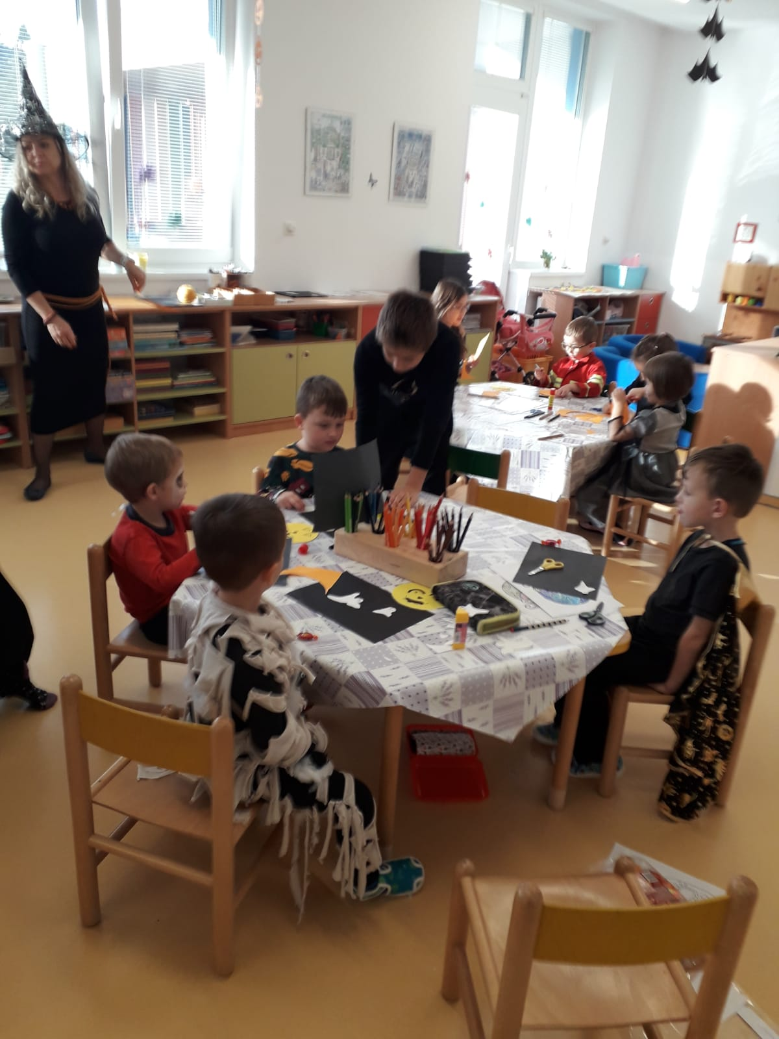

Mobilní planetárium v ZŠ Olbramovice

Základní školu v Olbramovicích navštívil lektor Mobilního planetária, který ve spolupráci s učiteli připravil pro děti dva projektové dny. Dne 3. listopadu se žáci 4. a 5. třídy zúčastnili vzdělávacího programu s názvem „Soumrak dinosaurů“ a o den později žáci 1. – 3. třídy programu „Se zvířátky o vesmíru“. Hlavními body dne bylo seznámení žáků s projekční technikou tzv. mobilní přenosnou projekční kopulí, ve které děti zhlédli vzdělávací filmy zaměřené na dinosaury a dobu pravěkou. Lektor využil edukační aplikaci Stellarium, díky níž se mohli podívat na podobu naší sluneční soustavy a vesmíru. Během interaktivního výkladu žáci hlouběji porozuměli jednotlivým tématům a vše si na závěr připomněli při vyplňování pracovních listů.

Mgr. Petra Horníková

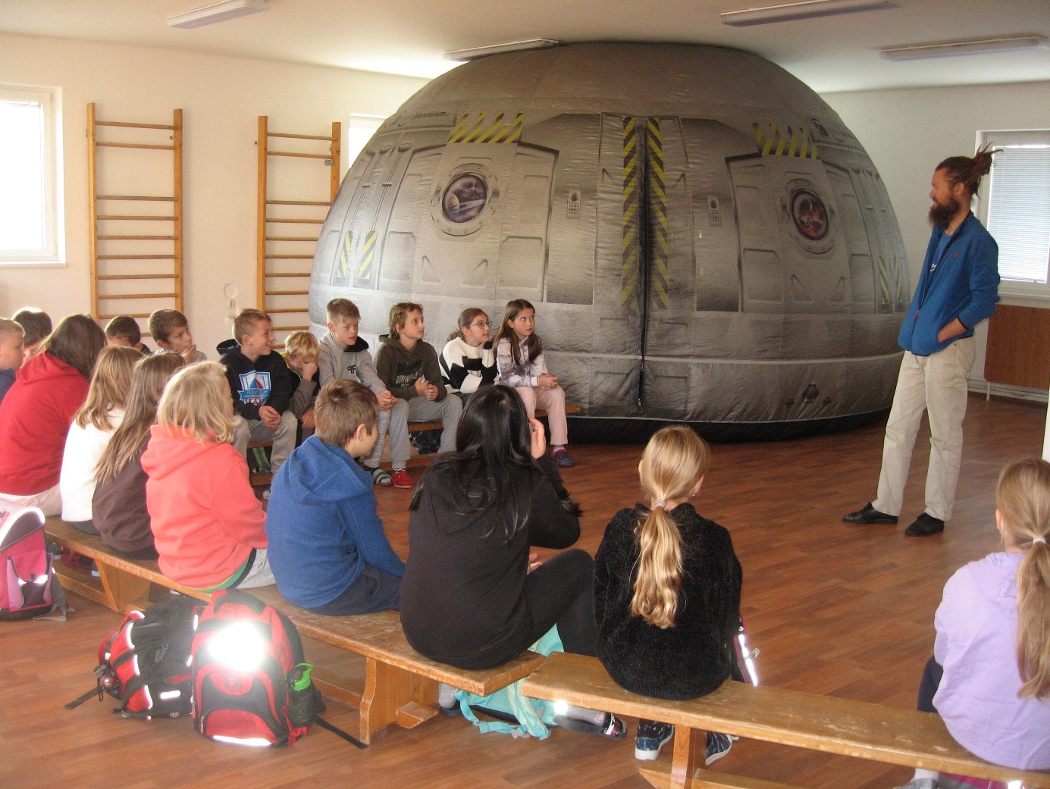

ROK S VODOMĚRKOU

Současná společnost řeší celou řadu problémů. Některé dlouhodobé, které se pak díky větší aktuálnosti jiných dostávají do pozadí. Aby se tomu tak nestalo, téma VODA si páťáci z olbramovické „základky“ zařadili navíc do výuky.
Vodní dům Hulice nabídnul školám účast na projektu „Zachraň vodu s vodoměrkou“. Ten má nasměrovat děti k přemýšlení o tak běžné samozřejmosti, jakou je čistá pitná voda, aby tou samozřejmostí i zůstala.
Během celého školního roku projdou páťáci pět hlavních okruhů: Cesta vody k nám domů, Jak snížit spotřebu vody doma, Jak snížit spotřebu vody ve škole, Jak využít dešťovou vodu a Čištění odpadních vod. Každý si vede svůj Deník záchranáře vody, do kterého si už začali zakládat pracovní listy a budou přidávat další materiály. První téma mají zdárně za sebou a těší se na další úkoly.
Mgr. Marie Dvořáková
ZŠ a MŠ Olbramovice

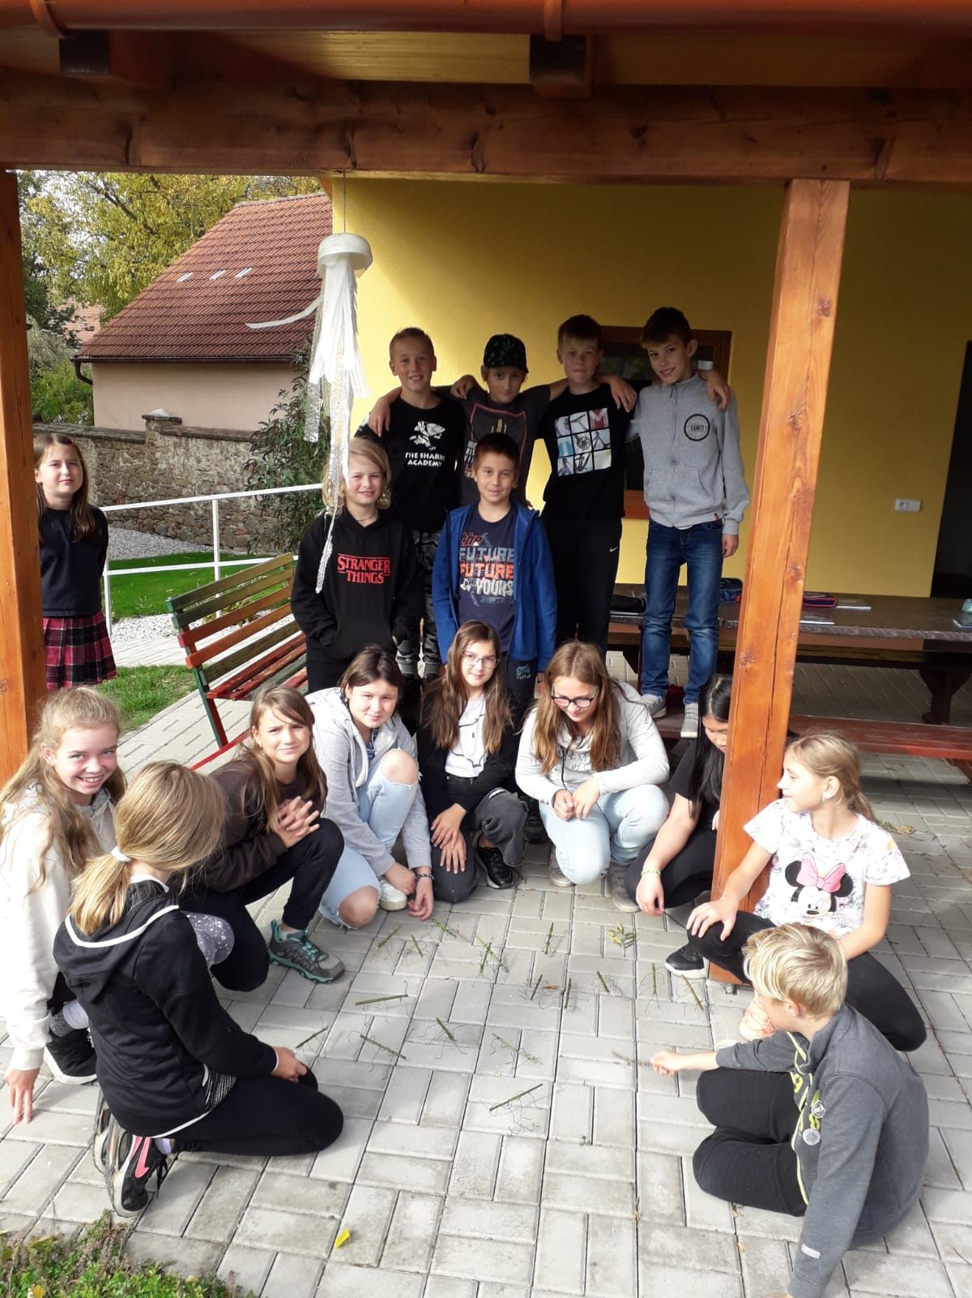

Preventivní program Dental Prevention ve škole

21. října naši školu navštívily dvě studentky zubního lékařství, aby mohly žáky všech ročníků seznámit s péčí o zuby a dásně. Studentky nejprve v teoretické části, vysvětlující důležitost péče o zuby a dásně, seznámily žáky s různými technikami čištění, s jejich výhodami a nevýhodami. Žáci se interaktivně zapojovali a následně si prakticky s vlastním kartáčkem nacvičili správnou techniku čištění zubů. Studentky k tomu využily model zubního kartáčku a zubů, na kterých ukazovaly, jak pečovat o zuby. Zmínily se i o důležitosti používat další zubní pomůcky (např. mezizubní kartáček). Věříme, že si z tohoto setkání žáci odnesli zajímavé a důležité informace a že budou v budoucnu o své zuby správně pečovat.
Za ZŠ Olbramovice Mgr. Věra Kutišová

***************************************************************************
Zprávy ze školky v Olbramovicích
Začal nový školní rok a v něm nás čeká jako každoročně spousta akcí: všechny třídy jsou zapojeny do projektu Se Sokolem do života. Další aktivity, které rozvíjejí dovednosti dětí, jsou programování a robotika, naučné ekologické a hudební programy. Nejstarší děti mohou hrát na flétnu, zdokonalují své znalosti v angličtině.
V listopadu jsme připravili pro děti a rodiče lampionový průvod ve strašidelném duchu. Průvod šel od školky k základní škole, kde byla připravena stanoviště s úkoly. Po splnění všech stanovišť jsme se vrátili zpátky k mateřské škole, kde na nás čekaly dobroty, které přinesly maminky, ale hlavně palačinky, které nejen pro děti napekly paní učitelky s naší milou paní školnicí Haničkou. Společně jsme si zazpívali písničku Máme doma obludu a popovídali si. Budeme se těšit na další ročník.

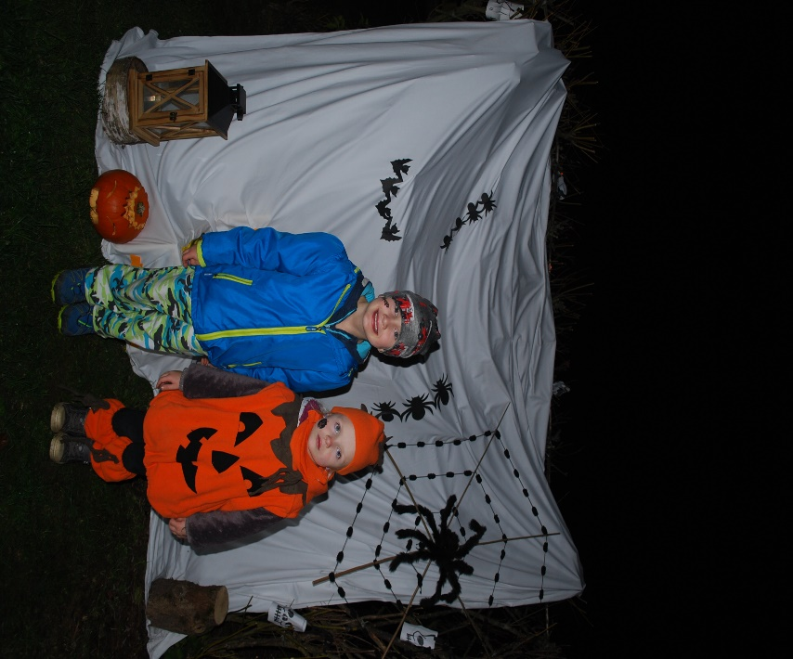

Text a foto: Mgr. Lada Janušová

Blahopřání k diamantové svatbě

Manželé Marie a Václav Babický ze Semtínku oslavili 1.9.2022 krásných 60 let vzpomínek od chvíle, kdy si vzájemně řekli své "ANO".

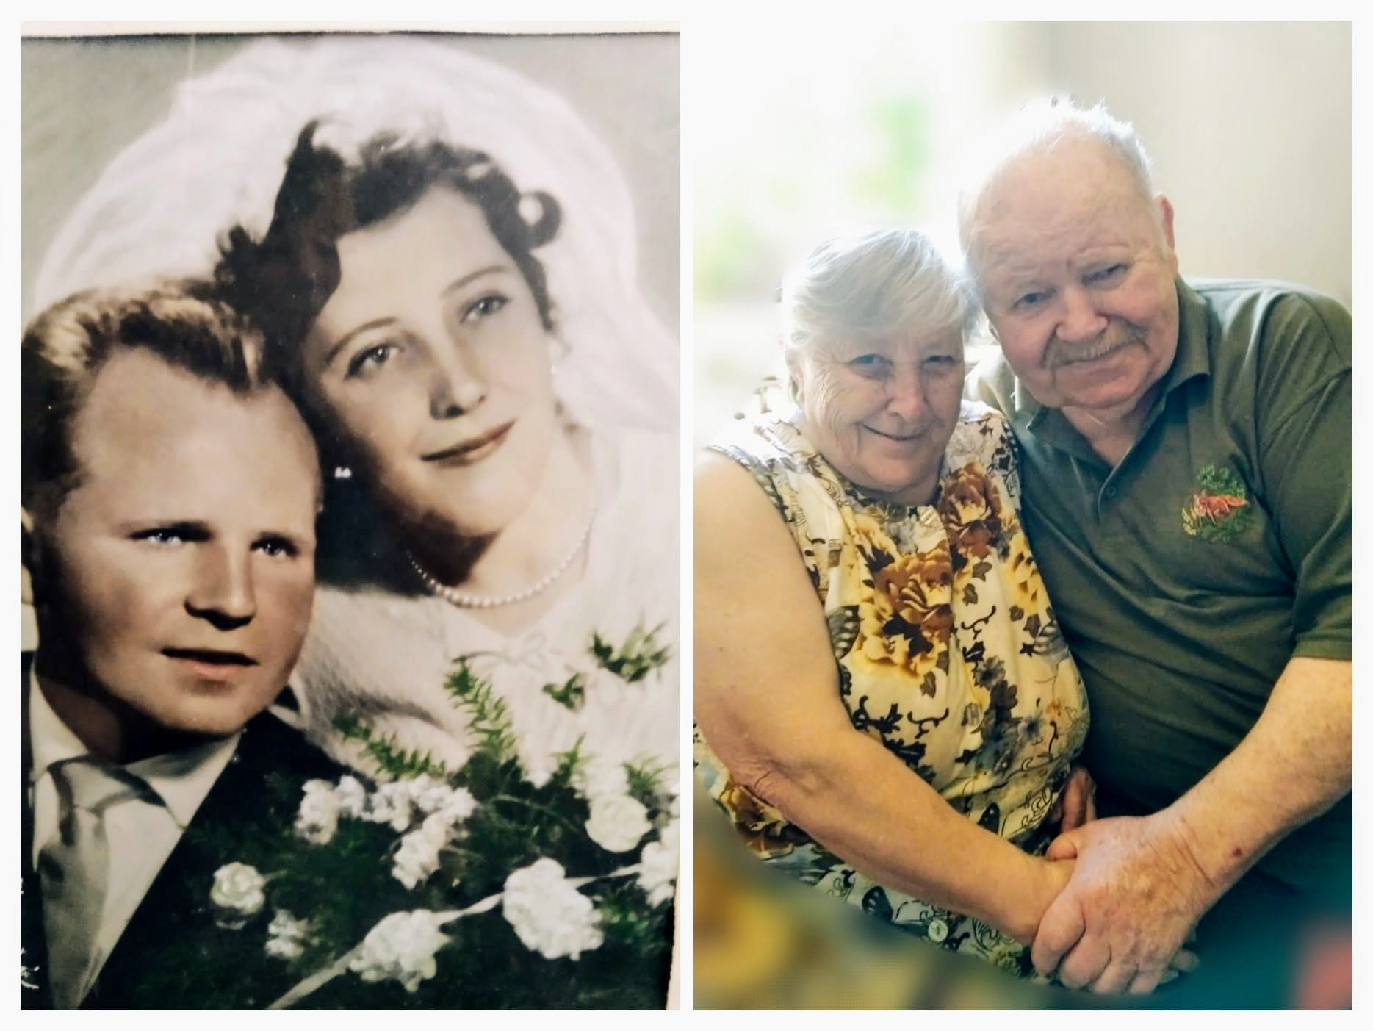

Blahopřejeme k diamantové svatbě.

***************************************************************************

Upozornění občanům:

Objednání návštěvy čertů a Mikuláše u Vás doma na pondělí 5.12.2022 přijímají:
pan Richard Lamač na tel č. 721 973 060,
pan Miroslav Dvořák 604 312 843

Strašidelný průvod

Každý rok na přelomu října a listopadu pořádají rodiče z domků od fotbalového hřiště strašidelný průvod pro svoje děti. Všichni tematicky nazdobí svoje ploty a ve večerních hodinách spolu s dětmi, které mají strašidelné masky a lampiony, obcházejí kolem domů a kochají se výzdobou svých sousedů. Jako překvapení děti na trase potkají i nějaké to strašidlo Akci si také zpříjemňují malým tematickým občerstvením, které připraví některý z rodičů.

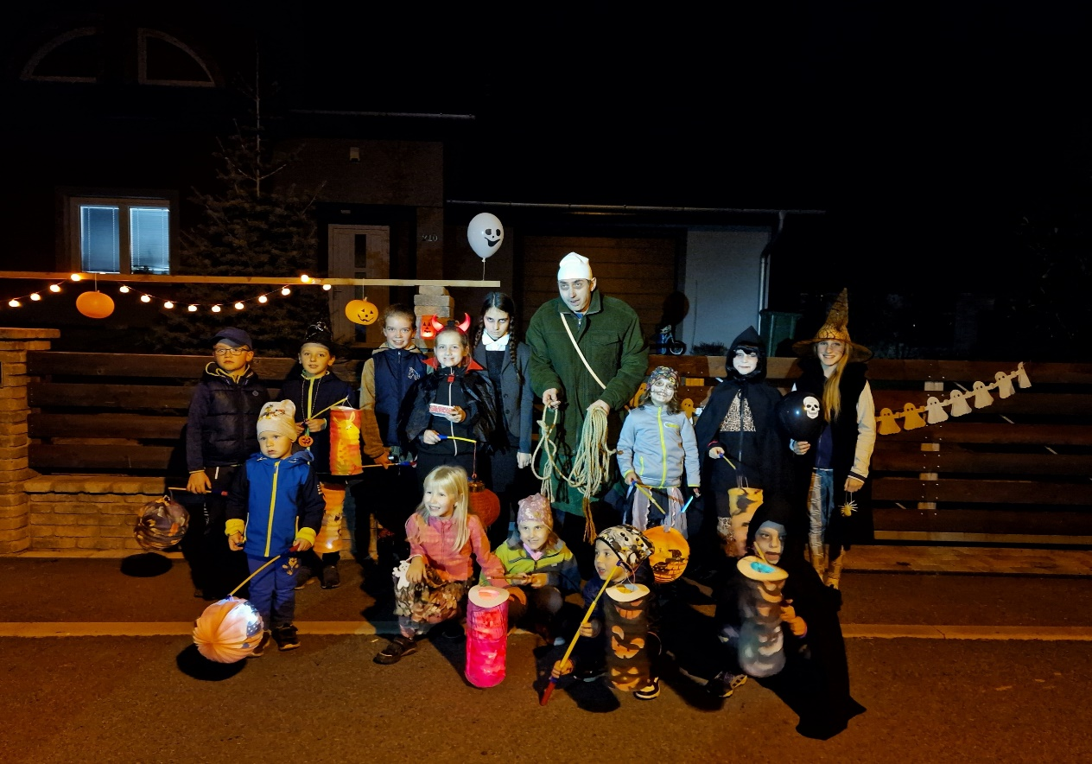
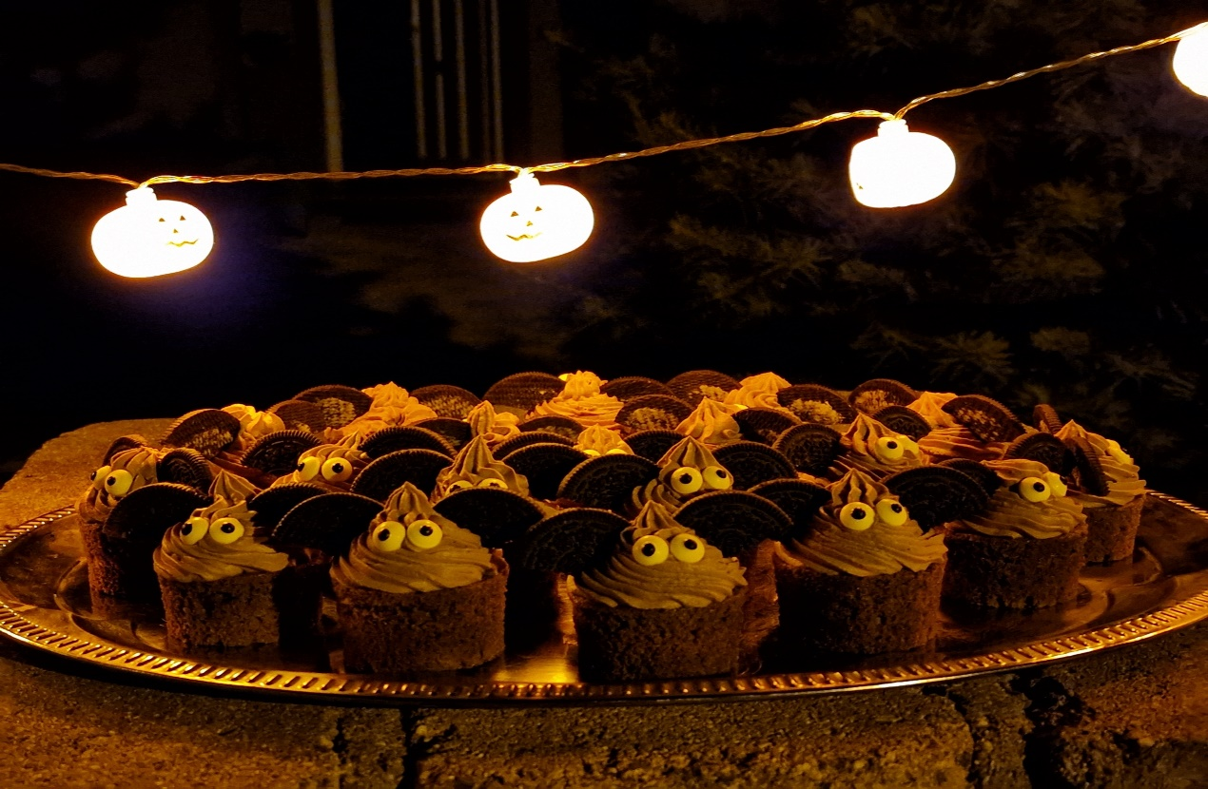
Text a foto: Roškotová Martina
Olbramovice navštívil 37. pražský arcibiskup Mons. Jan Graubner

Olbramovice – Neděle 4. září byla v Olbramovicích ještě o trochu svátečnější než obvykle. V místním kostele Všech svatých se konala slavnostní bohoslužba za účasti pražského arcibiskupa Jana Graubnera, který přijel posvětit kostel po provedených opravách.
Opravy probíhaly několik let a zahrnovaly výměnu krytiny lodi a opravu varhan, které provedla obec ještě za někdejšího starosty Pavla Pohůnka. Za současného starosty Ivana Nováka a díky podpoře radních a zastupitelů postupně následovala rekonstrukce elektroinstalace, instalace ozvučení kostela, oprava výmalby interiéru, odvodnění zdiva kostela a zhotovení nové dešťové kanalizace. V roce 2021 byla opravena věž kostela a v letošním roce jeho fasáda. Kromě toho byla dokončena hřbitovní zeď a zhotoven nový plot u školní zahrady, která s kostelem sousedí.
Opravy proběhly zejména díky Obci Olbramovice, která zajistila většinu finančních prostředků. Kromě toho byla Obcí Olbramovice vyhlášena veřejná sbírka, na kterou jednotlivci i podnikatelé přispěli celkových 545.616,25 Kč. Na jednotlivé opravy přispělo i Arcibiskupství pražské.
Pozvání do Olbramovic obdržel nový pražský arcibiskup Jan Graubner právě po jednom z těchto jednání o finanční pomoci. Jeho souhlas byl pro nás potěšující i zavazující, neboť olbramovický kostel je jedním z prvních, kam kroky nového pražského arcibiskupa vedly.
Slavnost se konala také za účasti současného i předchozího administrátora votické farnosti – P. Piotra Adamczyka a P. Václava Revendy. Účastnil se i výpomocný duchovní P. Stanislav Zápotocký. Obřad začal průvodem ministrantů z budovy školy za doprovodu slavnostních fanfár. Poté P. Václav Revenda a starosta obce Ivan Novák slavnost zahájili. Oba zmínili příkladnou spolupráci mezi obcí a farností, bez které by se toto dílo rozhodně nepodařilo. Následovala bohoslužba – pro věřící hluboký duchovní zážitek a pro nevěřící zajímavý vhled do symboliky křesťanské liturgie, neboť její průběh byl pojat velmi slavnostně. Bylo to i díky hudebnímu doprovodu o který se podělila varhanice Anna Koláčná, dechová hudba Martina Křížka a mládežnická schola v podání sourozenců Bienerových a Křížkových. Závěr bohoslužby se nesl v duchu poděkování a předání darů. Ing. Leoš Stárek shrnul veřejnou sbírku i průběh oprav a poděkoval všem dárcům. Z rukou P. Václava Revendy pak on i starosta obce Ivan Novák obdrželi dárek za nevšední úsilí, které do oprav věnovali.
Po skončení následovala beseda s Mons. Janem Graubnerem. Během té se nám nový pražský arcibiskup prostřednictvím našich otázek představil. Nechybělo ani občerstvení z rukou místních farnic, které se konalo na sousední školní zahradě. Zde bychom rádi poděkovali paní Haně Otradovcové za organizaci sladkého pečení a všem, kteří nám s přípravou i během občerstvení na školní zahradě pomáhali – zejména Ireně Vyskočilové, Haně Otradovcové ml. a Anně Stárkové.
Děkujeme také všem, kteří se na přípravě a organizaci jakýmkoli způsobem podíleli – Mgr. Aleně Typtové za zapůjčení prostor školy, dále školnici paní Marcele Císařové, SDH Olbramovice, restauraci U Komína a paní Dagmar Tůmové, která se stará o okolí kostela. Chtěli bychom poděkovat i vám, kteří jste pomáhali s úklidem kostela.
Velké poděkování patří i manželům Leošovi a Evě Stárkovým, se kterými jsme společně slavnostní den od počátku plánovali a připravovali.
Olbramovický kostel Všech svatých je nyní zároveň důstojnou dominantou obce a opravenou historickou památkou, ale i místem, kde se odehrává duchovní život obce - konají se zde bohoslužby, svatby, poslední rozloučení nebo koncerty. Přáli bychom si, aby sloužil jako útočiště a symbol naší obce, a to jak pro věřící, tak i pro nevěřící.

Eva Křížková

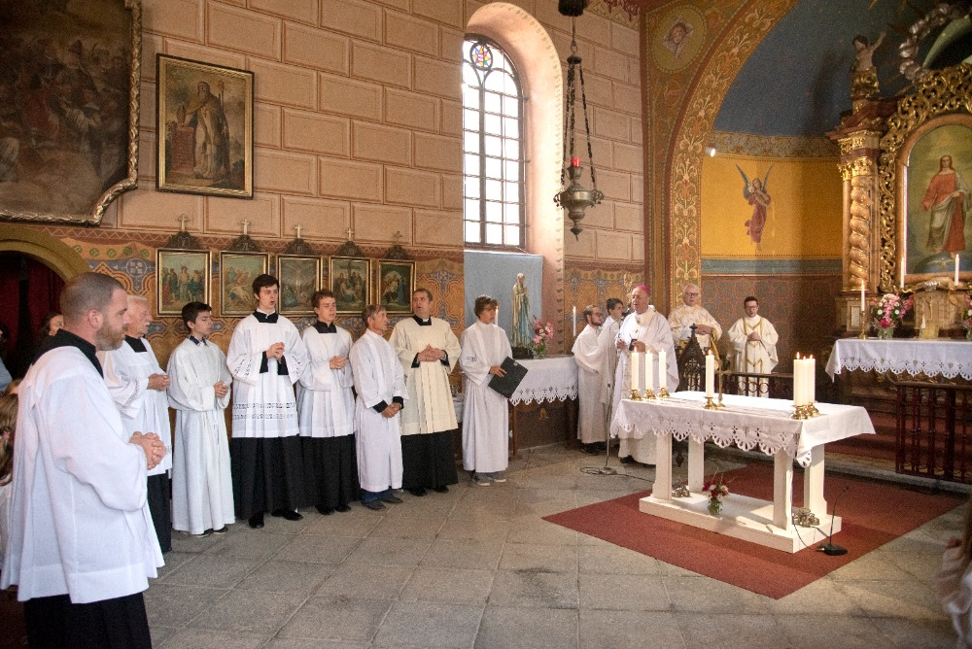

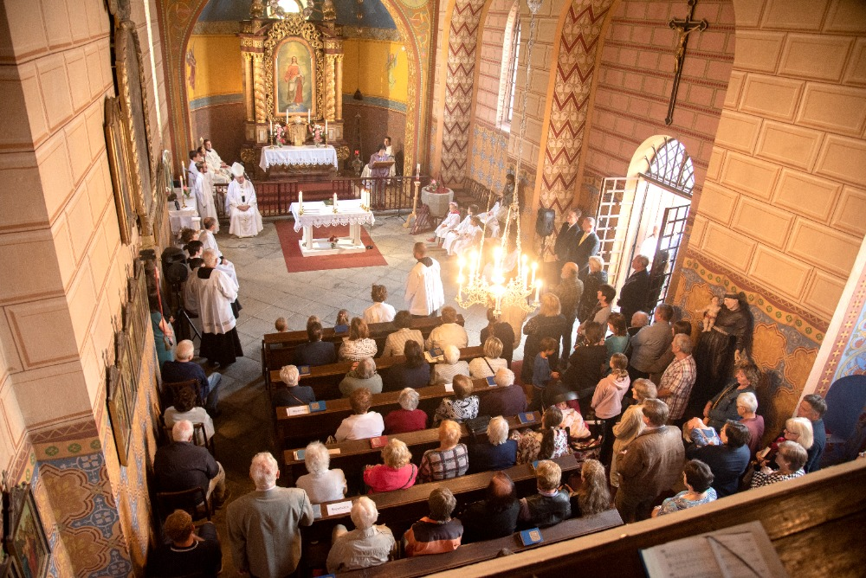

Kapličku u Městečka zdobí keramické plastiky

Kaplička u Městečka měla kvůli výstavbě přeložky silnice I/3 doslova namále. Podle původního plánu ji čekalo přeložení na jiné místo. Nakonec však zůstala na místě původním a zpevněna byla kamennou zdí.
Pohled na kapličku, která byla původně několik metrů nad silnicí nám připomíná, jak zásadně se změnil charakter celého místa.
Kapličky, stojící u obchvatu, si všiml také akademický malíř Jiří Malý. Ten se kromě malířské tvorby věnuje i tvorbě keramické. V posledních letech se zabývá také záchranou božích muk v oblasti Jižních Čech. Zanedbaná boží muka, po dohodě s představiteli měst či obcí, nechá opravit a umístí do nich keramické plastiky svatých.
V kapličce u Městečka se nachází nejnovější instalace jeho plastik - Svatá rodina a sv. Kryštof, patron poutníků. Plastiky vytvořil pro obec zcela zdarma. Za instalaci arch. Jiřímu Malému děkujeme a všem poutníkům přejeme šťastnou cestu.
Eva Křížková

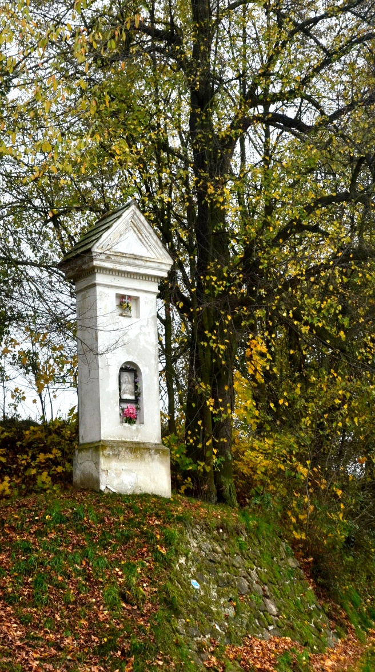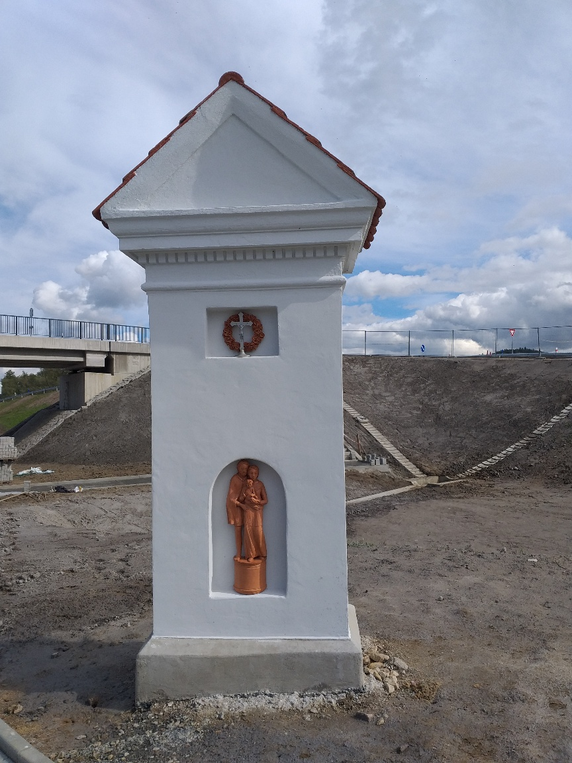

Foto: Eva Křížková Foto: Dagmar Tůmová

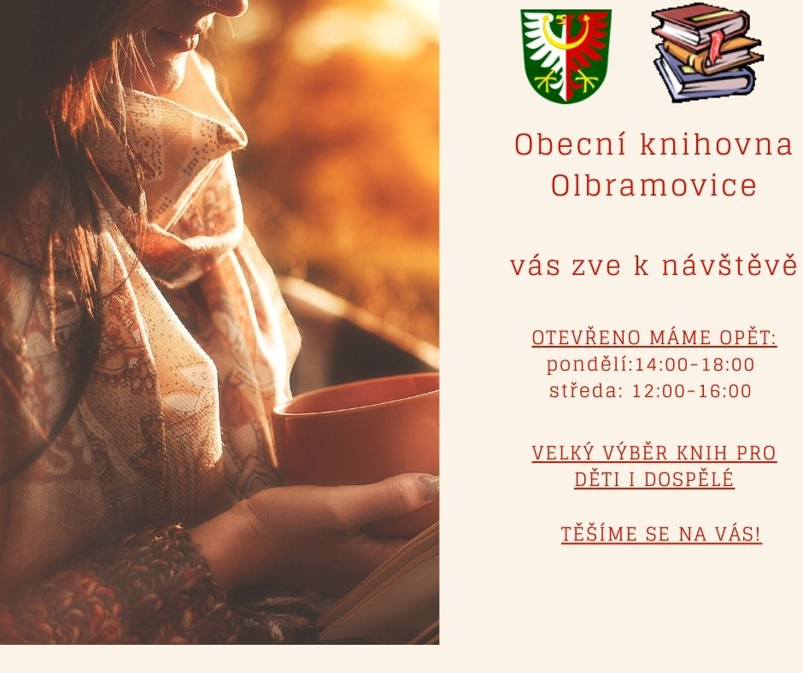

Plánované změny v dopravě od 11.12. 2022
S ohledem na celostátní změny jízdních řádů připravuje Integrovaná doprava Středočeského kraje spolu s DSO BENE-BUS a obcí Olbramovice několik změn ve veřejné dopravě.
Kromě změn časů odjezdů a příjezdů rychlíků z dílny Ministerstva dopravy budou upraveny zejména autobusy, aby na novou polohu rychlíků navazovaly.
Linka PID 401 bude opětovně zastavovat na zastávce Olbramovice, rozc. Zahradnice a v obci zastaví na zastávce "U Svatých", následně se vydá na parcely a k železniční stanici. V následujícím úseku do Votic zastaví ještě u traktorky v zastávce Olbramovice, STS. Občané z Veselky a parcel tak získají rychlé přímé spojení do Prahy, Benešova nebo třeba do aquaparku v Čestlicích.
Linka PID 558 dozná zatím jen dílčích časových změn, aby navazovala do Votic a Benešova. Zastavovat bude nově v zastávce Olbramovice, rozc. Zahradnice jak na staré silnici, tak na silnici k Tomicím za obchvatem. V obci linka zastaví na stanovišti "U Svatých".
Linky PID 452 a 566 zůstanou v dosavadní trase a zastavovat budou v obci na zastávce u Restaurace U Komína jako doteď.
Z důvodu omezení souběhů 3 linek od rychlíků do Votic bude změněna trasa linky PID 550, která bude nově končit na votickém vlakovém nádraží s přestupem na osobní vlaky k rychlíkům. Náhradou za zkrácenou PID 550 se podařilo prosadit trasování linky PID 401 přes nádraží s novým zastavením u traktorky.
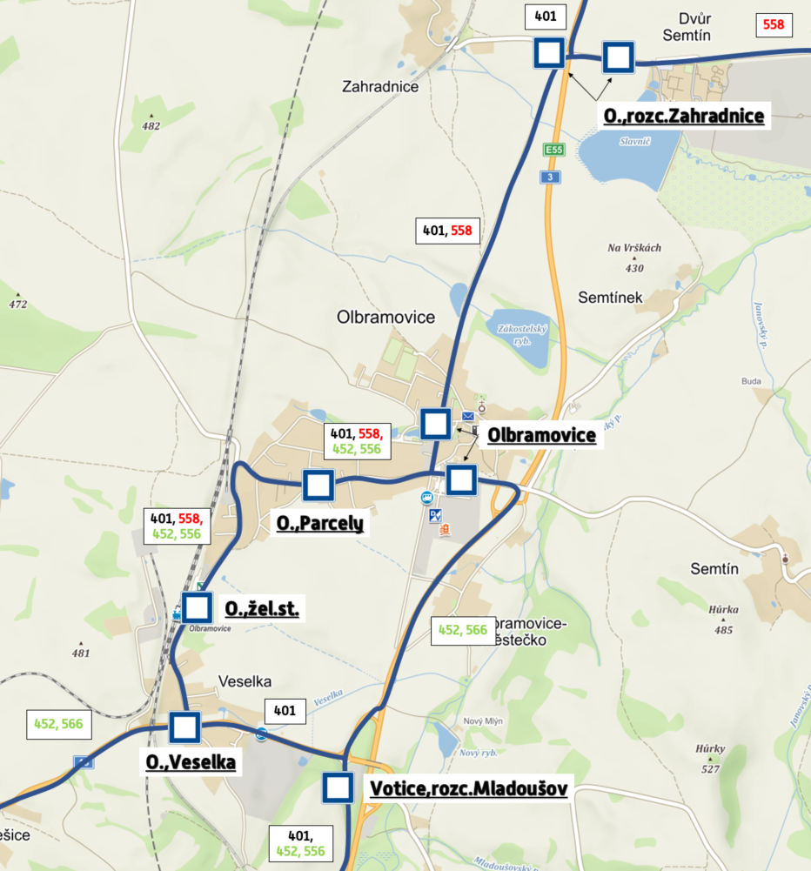
Jan Vachtl

David Kokoška nar.1990 – Malíř, kreslíř a ilustrátor
Pseudonym: Kokoschannel

Mohl byste se našim čtenářům představit?
Jmenuji se David Kokoška, původně jsem z Prahy ale nyní bydlím několik let v Olbramovicích.
Mám rád zvířata, přírodu a malování.
Odráží se změna prostředí ve vašich obrazech?
Myslím, že ano, mám více prostoru a větší inspiraci.
Snažím se udělat pokaždé jiný originál.
Podle mého názoru jsou obrazy mnohem veselejší, lidé se o ně více začali zajímat, z čehož mám nesmírnou radost a velkou motivaci.
Věnujete se nějakému konkrétnímu stylu?
Ne, ale nyní mě začala bavit abstrakce a přírodní motivy.
Pořádáte výstavy či workshopy s uměleckou tématikou?
Ano, tento rok jsem pořádal celkem 3 výstavy.
První se konala v Kochnově, druhá ve Voticích a třetí v Praze.
Jak to probíhá a jaký to mělo úspěch?
Nejnáročnější jsou přípravy, které mohou trvat i několik týdnů.
Konkrétně výstava v Praze, která byla s vernisáží a workshopem pro děti se připravovala necelé dva měsíce.
Lidé na výstavy chodí a vždy se nějaké dílo prodá, za což bych rád všem fanouškům poděkoval.

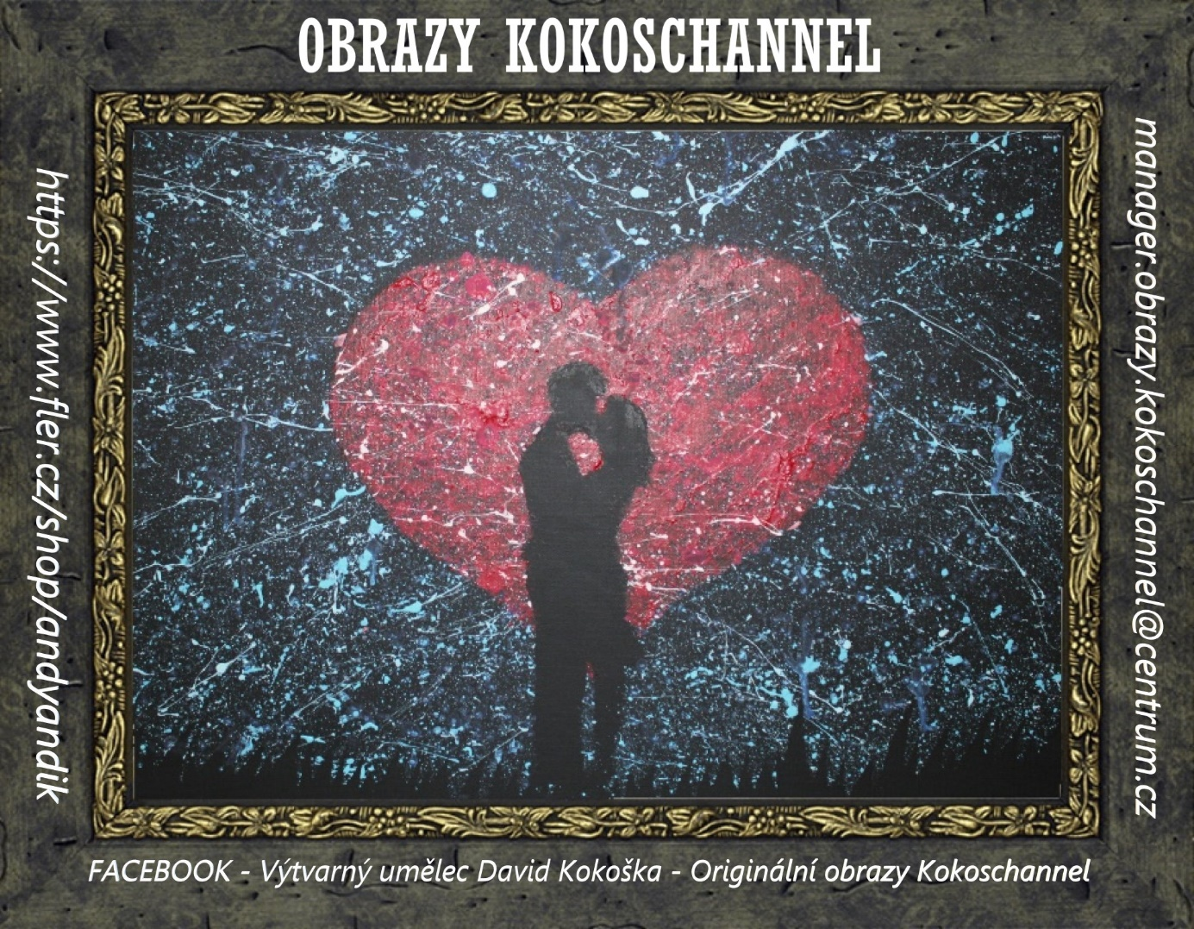

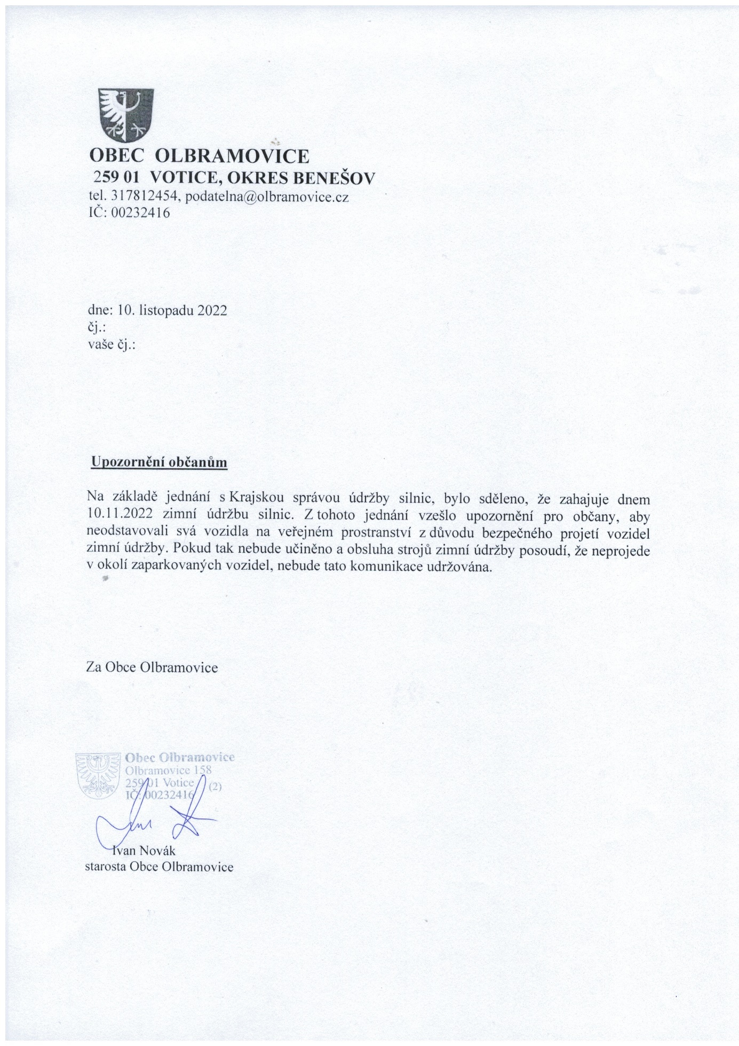

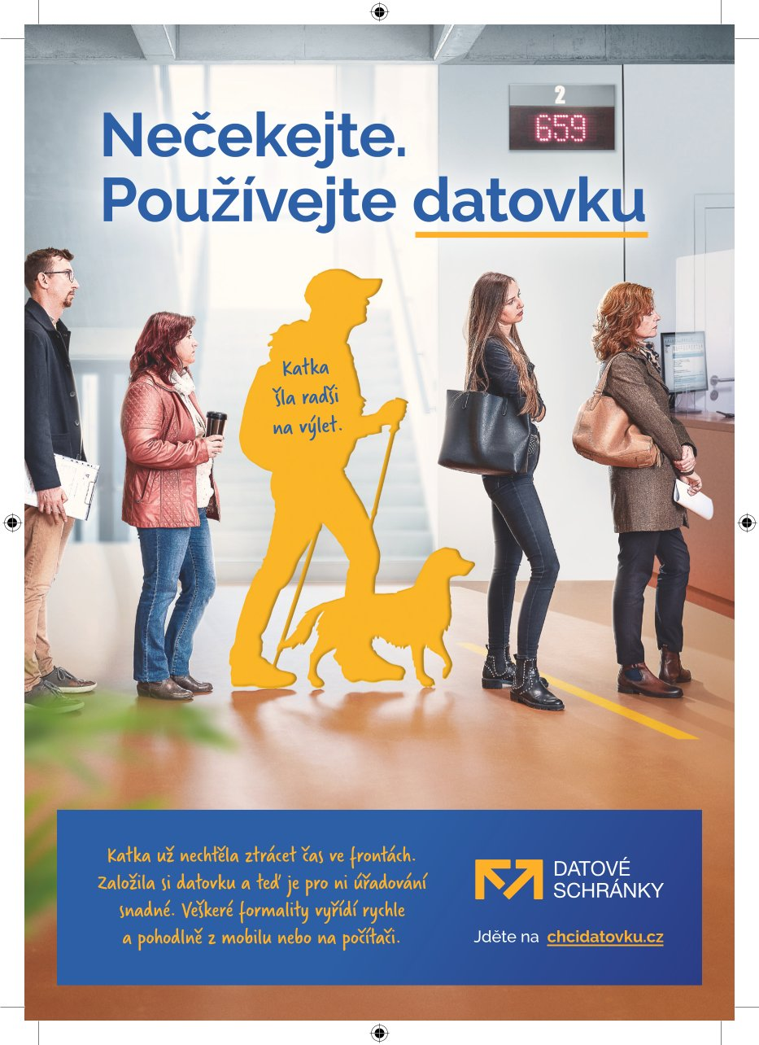
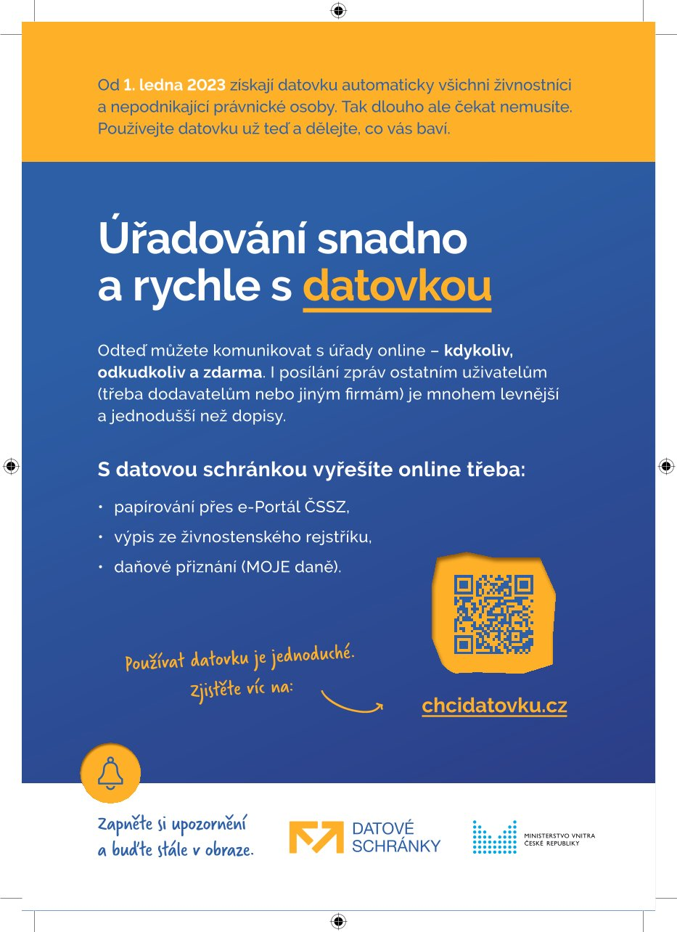
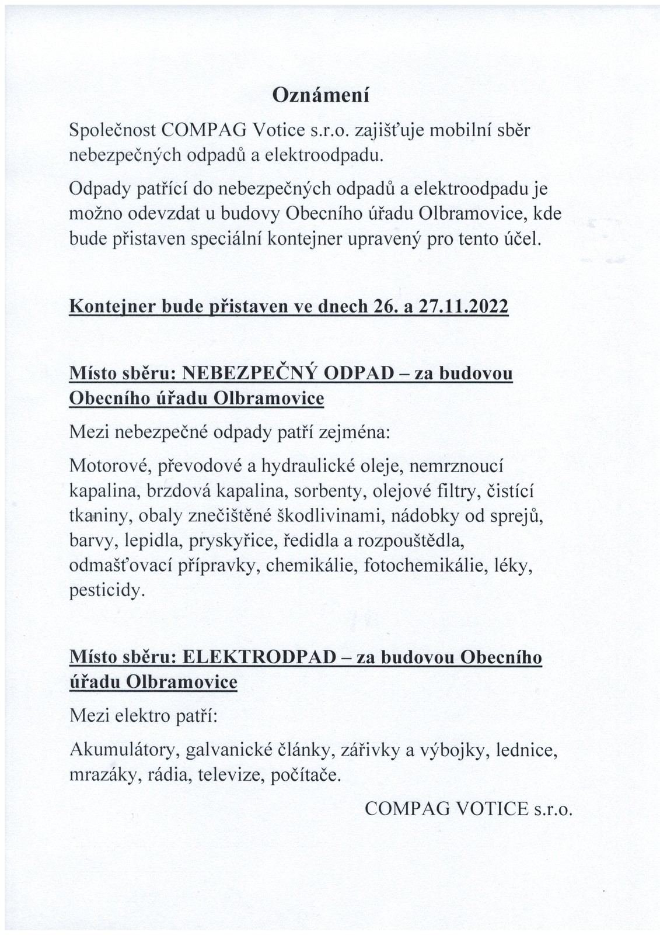

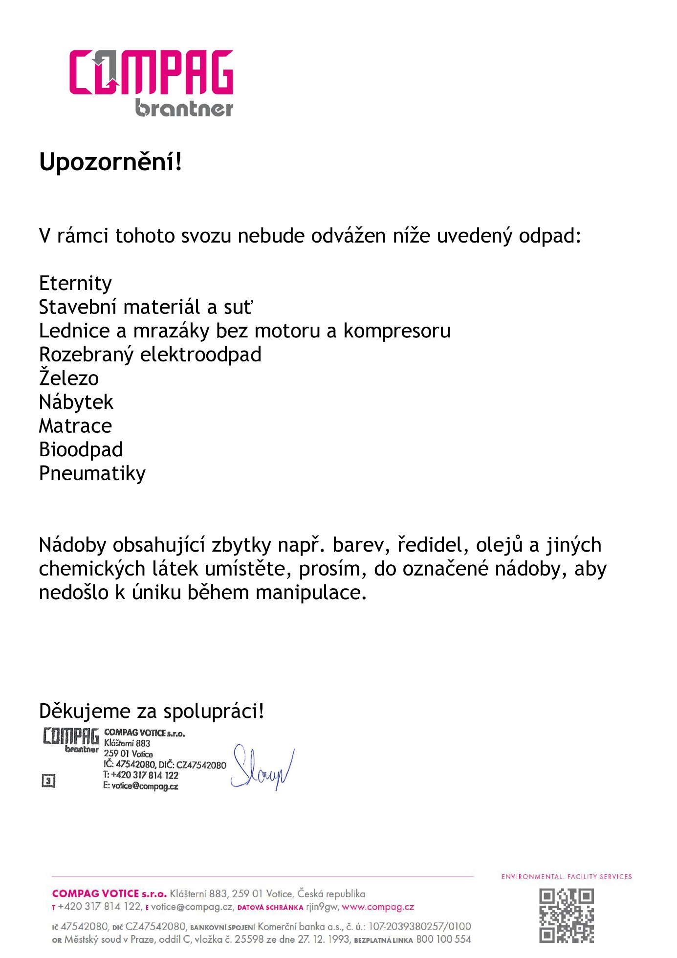

Oprava kostela v Olbramovicích dokončena

Děkujeme všem dárcům, kteří přispěli v rámci veřejné sbírky na opravu kostela Všech svatých v Olbramovicích.
Zvlášť děkujeme hlavním dárcům a to:
Chlazení Novák s.r.o.
IMOBA, a.s.
Libor Pospíšil s.r.o.
STAVOS Benešov s.r.o.
Ing. Leoš Stárek
MUDr. Helena Hrmová
Tiskárna Tria s.r.o.
rodina Beranova
Pletivo Lundák
STS Olbramovice, a.s.
Celkem bylo se sbírce vybráno 545.616,25 Kč . Děkujeme všem.
Více informací o dárcích a o kostele naleznete na:
https:/www.olbramovice.cz/kostel-všech-svatych
Farníci z Olbramovic
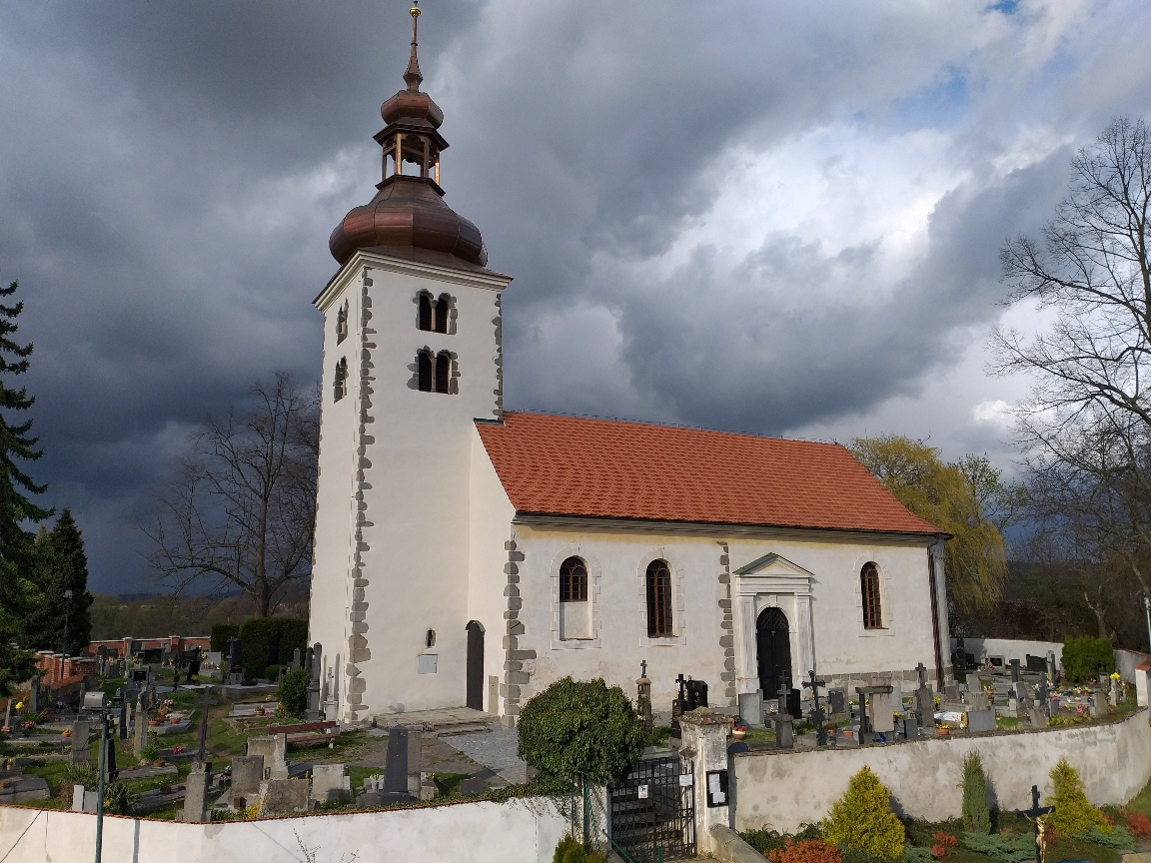
Foto: Dagmar Tůmová
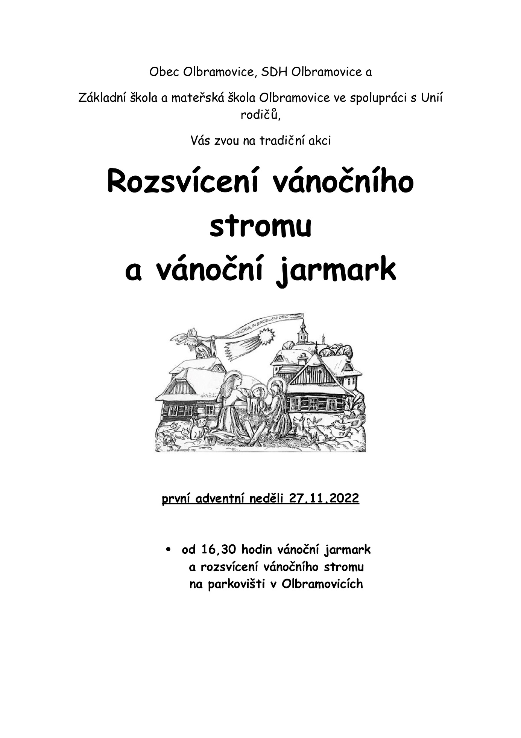

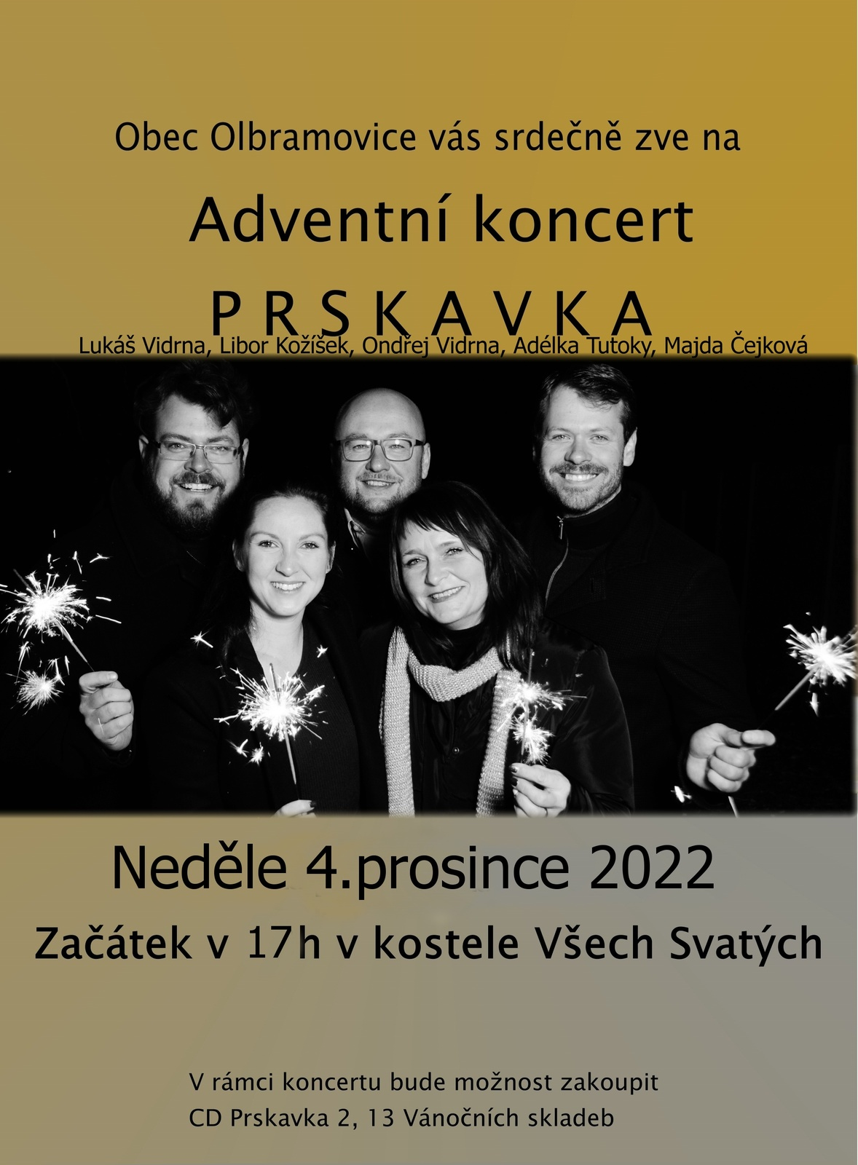

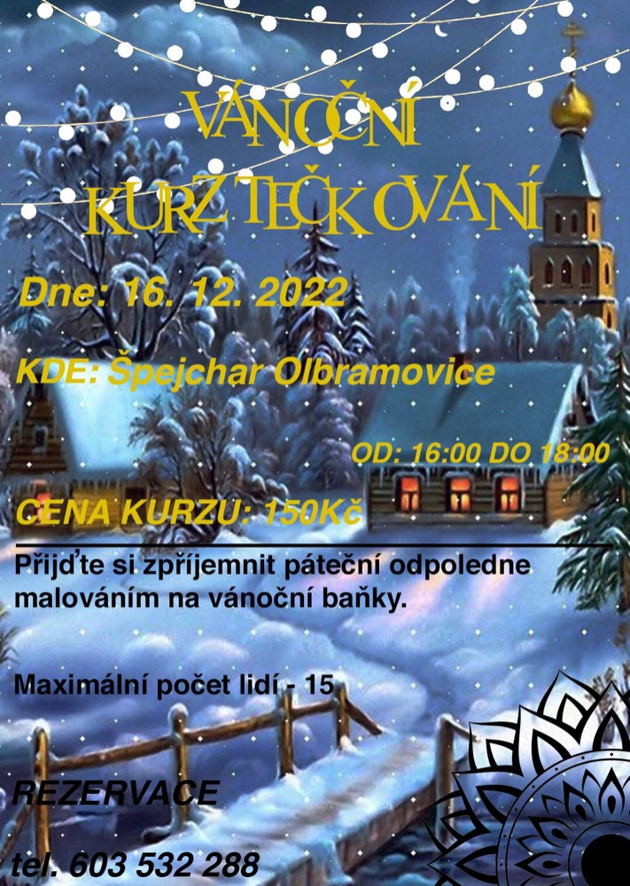

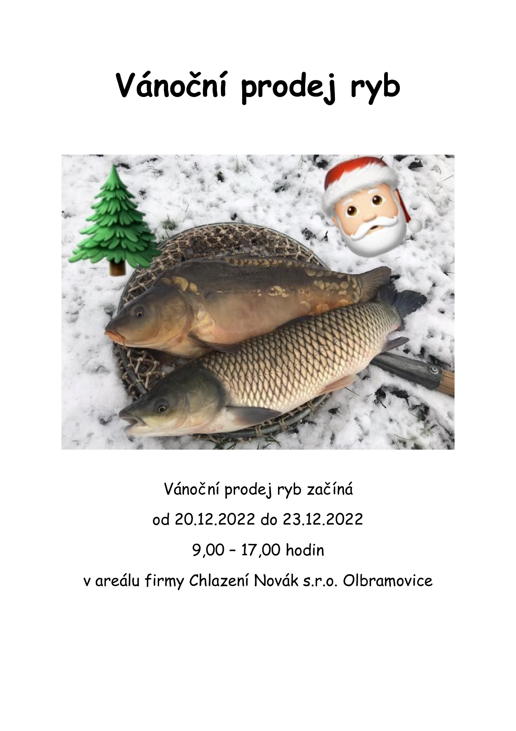

Obec Olbramovice informuje:

- Obecní knihovna otevřena každé pondělí od 14,00 – 18,00 hodin a každou středu od 12,00 – 16,00 hodin, tel.: 720 118 377

- Ordinace (po MUDr. Zdráhalovi)
Ordinace otevřena každou středu od 11,30 – 13,30 hodin

- Úřední dny na Obecním úřadu v Olbramovicích:
Pondělí: 7,30 – 17,00 hodin
Středa: 7,30 – 17,00 hodin

- Víceúčelové hřiště v Olbramovicích je otevřeno pro veřejnost denně po dohodě se správcem hřiště panem Petrem Šmídkem tel.: 732 518 569.

- Veterinární lékaři:
MVDr. Pavel Škvajn tel.: 606 865 864
MVDr. Petr Plechatý tel.: 607 970 761

- Hodiny pro veřejnost Pošty PARTNER v Olbramovicích, mob.: 608 802 477
Pondělí: 10,00 – 17,00
Úterý: 08,00 – 10,30
Středa: 10,00 – 17,00
Čtvrtek: 08,00 – 10,30
Pátek: 12,00 – 16,00
Nejbližší poštou je: Česká pošta, s.p., Nerudova 11, 259 01 Votice, tel.: 954 225 901

- Špejchar je pro veřejnost otevřen:
- každou středu od 15,00 do 18,00 hodin
- každou sobotu od 13,00 do 16,00 hodin
- mimo návštěvní hodiny je možnost si objednat prohlídku po tel. dohodě u správce špejcharu na tel. č. 733 324 811.

V případě jakýchkoliv podnětů, námětů, nápadů ke zlepšení života v naší obci a osadách, neváhejte a zavolejte, napište nebo nás navštivte na Obecním úřadě, jste vítáni.

Společenská rubrika
Významná jubilea oslavili:
v září 2022
paní: Hořáková Jana, Vyhnalová Milena, Piskačová Milada, Táboříková Marie
pan: Písařík Zdeněk, Zoul Jaromír, Křížek Zdeněk, Ledvinka Jaromír, Vyhnal František, Vávra Oldřich, Stárek Václav
v říjnu 2022
paní: Pazdírková Libuše, Skoumalová Hana, Vyhnalová Jana,
Vrňáková Zdeňka
pan: Stránský Bohumil, Podlešák Josef, Novák Miroslav, Dvořák Jiří
v listopadu 2022
paní: Dolejší Blanka, Rezková Jaroslava, Vávrová Jitka,
pan: Rosol Petr, Ziegler Jiří, Kuthan Jiří, Kraus Jiří, Sýkora František

Rozloučili jsme se s:
panem Liborem Štěpánkem, Alešem Pekárkem a paní Ludmilou Voříškovou

Přivítali jsme

Romana Špačka a Beátu Vrátilovou

*****************************************************
Občasník, zpravodaj Obce Olbramovice. Vychází jako občasník. Vydává Obecní úřad Olbramovice, Olbramovice 158, 259 01 Votice, IČO 00232416, tel. 317813354, 317812454. Registrováno pod registračním číslem MK ČR E 10745.
Občasník č. 128 vychází 20.11.2022

